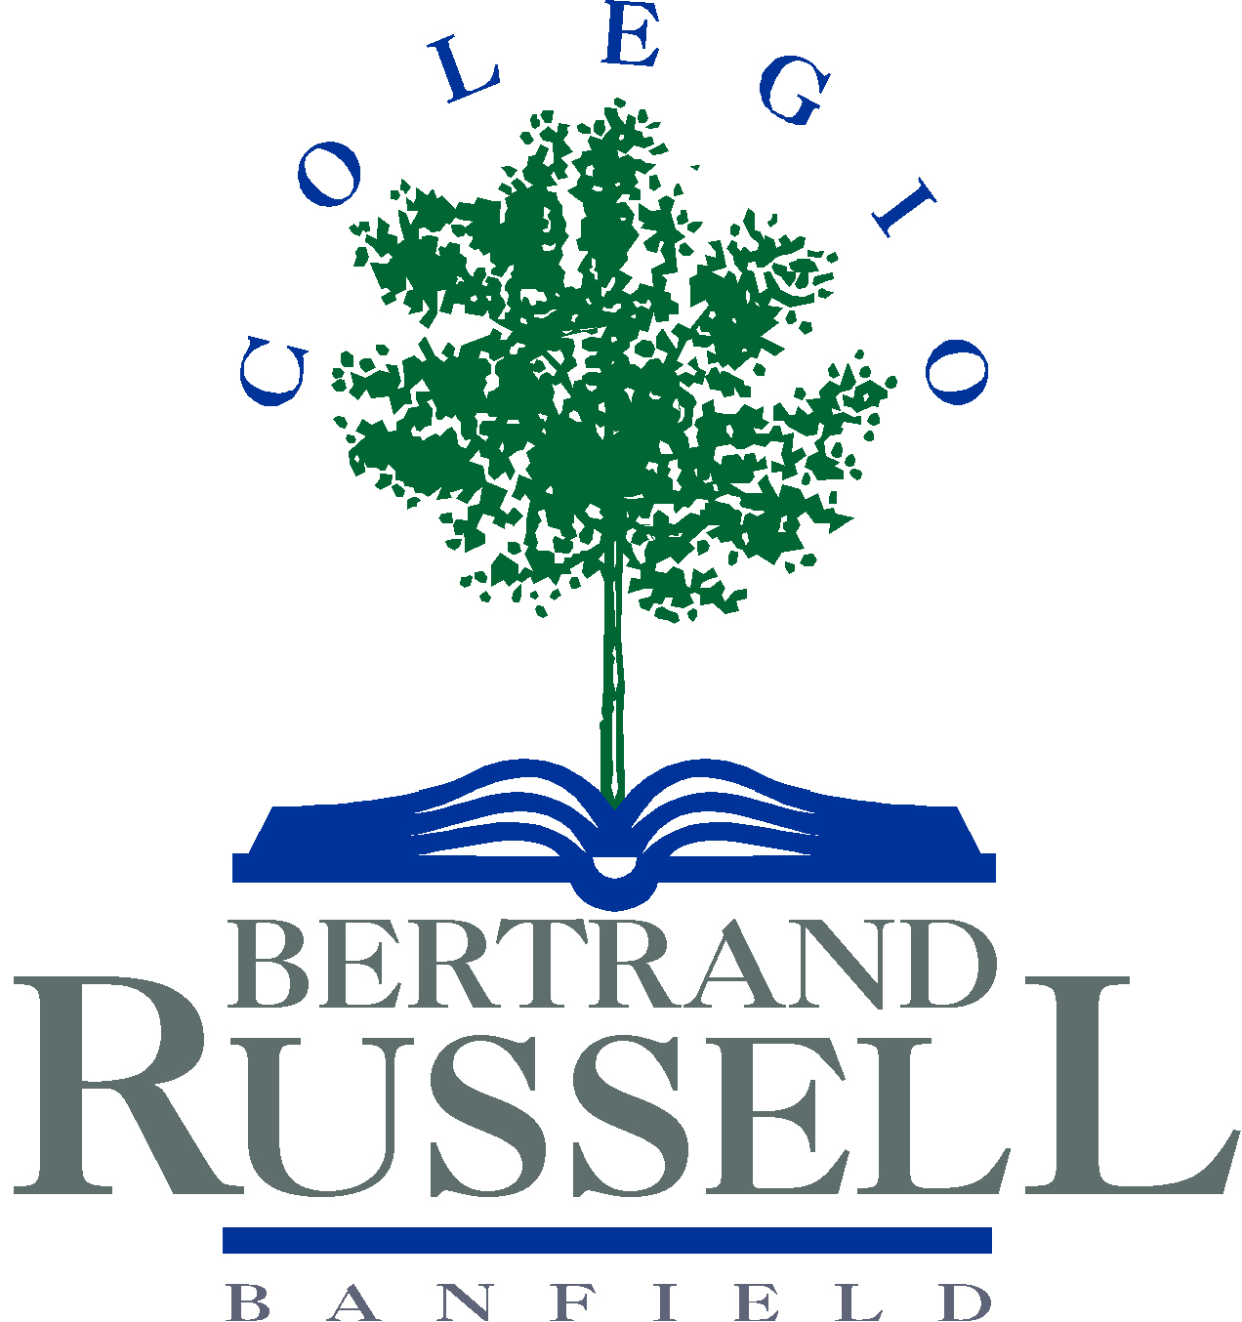
4º AÑO SECUNDARIA
Orientación: Ciencias Sociales

ÁREA: EDUCACIÓN FÍSICA

Índice
Programa Anual
Expectativas de Logro

Programa Anual

Eje: Corporeidad y Motricidad
- afianzar el conocimiento, la disposición y el disfrute de su corporeidad y su motricidad seleccionando actividades pertinentes para la constitución corporal y motriz propia y de sus compañeros;
- reorganizar su imagen corporal, fortaleciendo sus potencialidades y ampliando su capacidad de superar dificultades motrices sobre la base del aprendizaje y evaluación compartida con los otros;
- Habilidades Motrices Deportivas: golpe de manos altas, golpe de manos bajas, remate y saque. Técnicas de nado: estilo crol, estilo espalda, estilo pecho y estilo mariposa.

Eje: Corporeidad y SocioMotricidad
- desarrollar sus capacidades lógico-motrices, relacionales y expresivas profundizando y diversificando los vínculos con los distintos integrantes del grupo;
- avanzar en su proceso de socialización mediante la asunción de distintos roles y funciones en encuentros de juegos deportivos organizados en el curso, en la escuela, en el distrito y en la región, entre otros, en un marco de disfrute, respeto y fortalecimiento de valores democráticos en la relación con los pares y los adultos;
- Construcción del juego deportivo: vóley y construcción del deporte escolar: natación y vóley.

Eje: Corporeidad y Motricidad en relación con el ambiente
- producir y disfrutar de actividades motrices y juegos deportivos adecuados a espacios donde la naturaleza se presenta con escasa o mediana intervención del hombre;
- utilizar técnicas seguras en el contacto con los elementos de la naturaleza: agua, tierra, aire y fuego;
- discriminar las habilidades necesarias para el desempeño activo y organizado en cada tipo de espacio y situación que les posibiliten actuar en la protección del ambiente.
- Relación con el ambiente, vida cotidiana en ámbitos naturales y acciones motrices en la naturaleza.

Expectativas de Logro

Que el alumno logre:
- Reconocer la importancia de la actividad motriz en el proceso de constitución corporal y en el mantenimiento de la salud.
- Organizar secuencias personales de actividades motrices para la constitución corporal con base en los principios de salud, individualización recuperación, intensidad y volumen.
- Generar y aplicar códigos de expresión y comunicación corporal y motriz en actividades deportivas, acuáticas, gimnásticas o expresivas.
- Comprender en la práctica de deportes y juegos deportivos el diseño estratégico, los sistemas de roles y las funciones en el equipo.
- Utilizar habilidades motrices necesarias a la hora de resolver diversas situaciones deportivas. •
- Integrar habilidades motrices generales y específicas para la resolución de problemas en actividades deportivas, gimnásticas, acuáticas, expresivas y/o de la vida cotidiana.
- Analizar críticamente sus desempeños motores, tomando como referentes elementos claves de la actividad motriz seleccionada –reglas, roles y funciones, habilidades–, y emprender tareas para su mejora y disfrute.
- Participar en la organización y concreción de distintas actividades ludomotrices, deportivas, gimnásticas, expresivas y de relación con el ambiente.
- Realizar prácticas corporales y motrices de manera reflexiva, creativa y solidaria, en la que se respeten y valoren posibilidades y limitaciones motrices propias y de los compañeros.
- Comprender y asumir los valores que subyacen a las prácticas deportivas escolares.
- Sostener y disfrutar de prácticas corporales y motrices en ámbitos naturales, en las que se dispongan de las habilidades necesarias y se prevean normas de convivencia.

